6. számú függelék a 31/2014. (XI.26.) önkormányzati rendelethez

Elektronikus Döntéstámogató Rendszer

http://testuleti.erd.hu/EDtR/

Publikus felület

A szoftver mindennapos használata a felhasználói felületen keresztül történik. A megfelelő internetes cím (URL) beírásakor rögtön egy bejelentkezési képernyő fogadja a felhasználót, arra kérve őt, hogy a saját azonosítóját és jelszavát megadva jelentkezzen be a rendszerbe. Az említett adatokon kívül ki kell választani, hogy a felhasználó mely szervezet rendszerébe kíván bejelentkezni, ezt azonban csak abban az esetben kell megtennie, ha az ügyfél több szervezet részére vásárolta meg a szoftvert. Erre azért van szükség, mert egy személy több szervezetnek is tagja lehet.

Bejelentkezési oldal

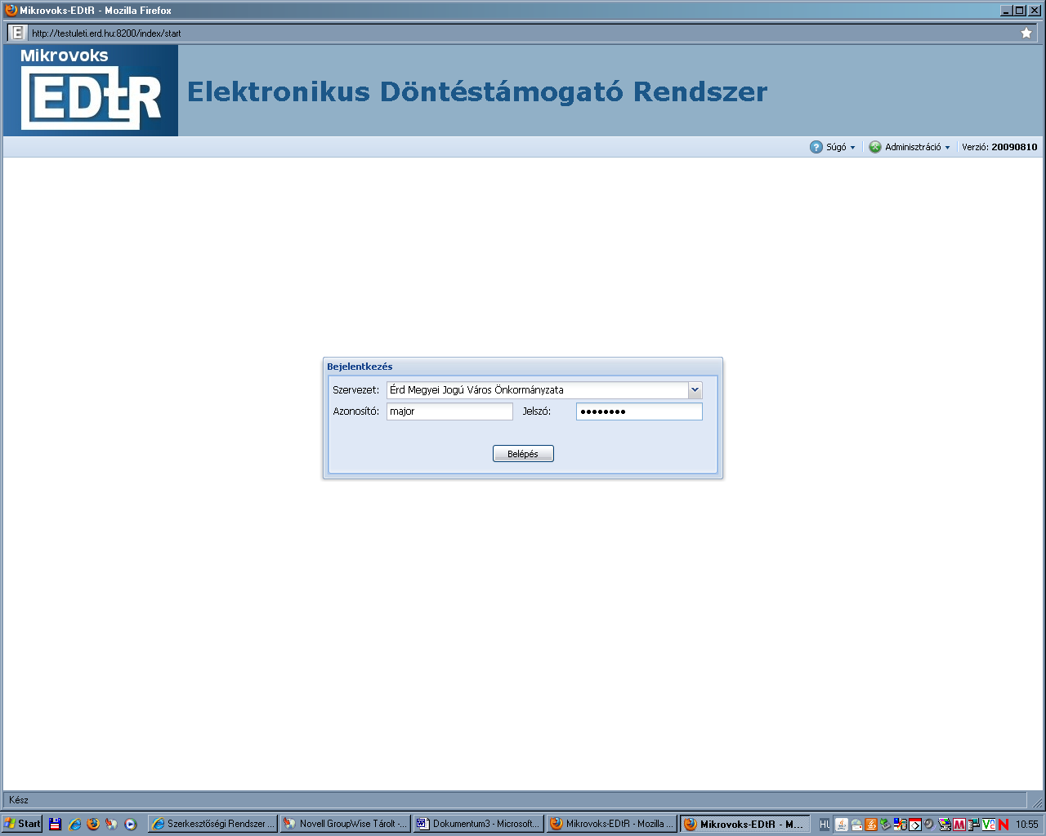

Bemeneti mezők:
- Szervezet: melyik szervezetbe kíván belépni? (legördülő menüből)
- Azonosító: felhasználónév
- jelszó

Gombok:
belépés: felhasználói ellenőrzés, és ha sikeres, megjelenik a főmenü.

Belépésre jogosultak köre:
azon személyek, akik a kiválasztott szervezethez tartoznak

Felhasználói név és jelszó begépelése után a Belépés gombra kattintva a rendszer főmenüje jelenik meg.
A Főmenüben az alábbi menüpontot választva tekinthetők meg az előterjesztések:

Ülések
Ülések listázása, megtekintése

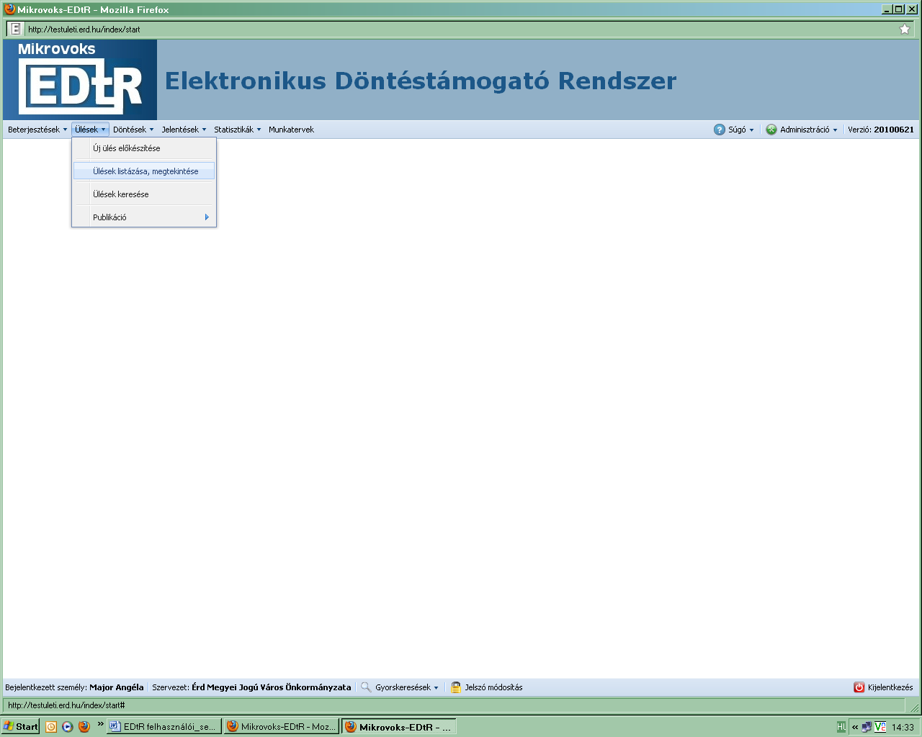

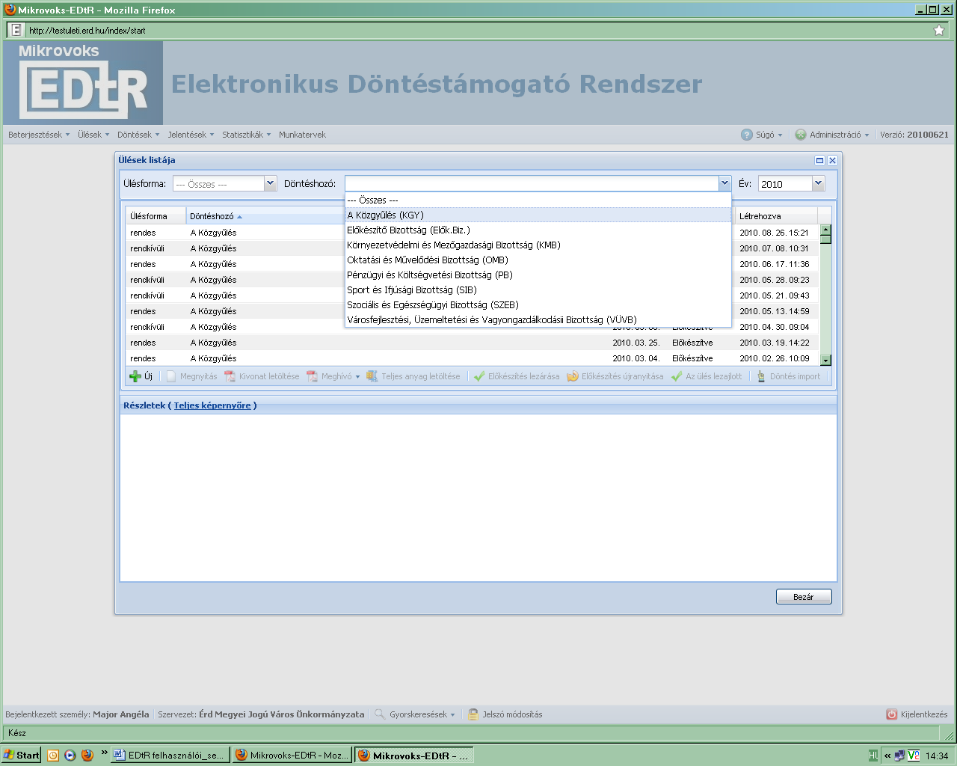

A „Döntéshozó” legördülő menüből az adott bizottságot, illetve a Közgyűlést kell kiválasztani.

Az adott döntéshozónál szereplő ülések közül az „Előkészítve” megjegyzéssel ellátottakba lehet betekinteni.

A megnézni kívánt ülés sorát ki kell jelölni, ekkor a képernyő alsó felében megjelenik egy kivonatos forma, mely tartalmazza, hogy mely napirendek kerültek feltöltésre, és azokhoz hány darab, és milyen döntés kapcsolódik. A döntés szövege is rögzítésre kerül ebben a részben.

10. NAPIRENDI PONT
A Közgyűlés
2009. szeptember 10-i ülésére

Tárgy: |  | Javaslat háziorvosi rendelők székhelyeinek és telephelyeinek áthelyezésére a Riminyáki út 25. szám alatti ingatlanra, a háziorvosi körzeteiről szóló 14/2002. (VII.22.) ÖK. rendelet módosítására valamint együttműködési megállapodás megkötésére
1. döntési javaslat
"Javaslat háziorvosi rendelők székhelyeinek és telephelyeinek áthelyezésére a Riminyáki út 25. szám alatti ingatlanra, és ezzel kapcsolatban a 14/2002. (VII.22.) ÖK. rendelet módosítására valamint együttműködési megállapodás megkötésére"
Tervezett döntéstípus: határozat
Tervezett ágazati besorolás: megállapodás, szerződés
A Közgyűlés a javaslatról egyszerű többséggel, nyílt szavazással dönt.

HATÁROZATI JAVASLAT

Érd Megyei Jogú Város Közgyűlése…………

Részletesebb megtekintéshez a gombot használva megjelenik az ülés napirendjeinek felsorolása. A napirendek címe mellett látszik, hogy az nyilvános, vagy zárt ülésen tárgyalandó.

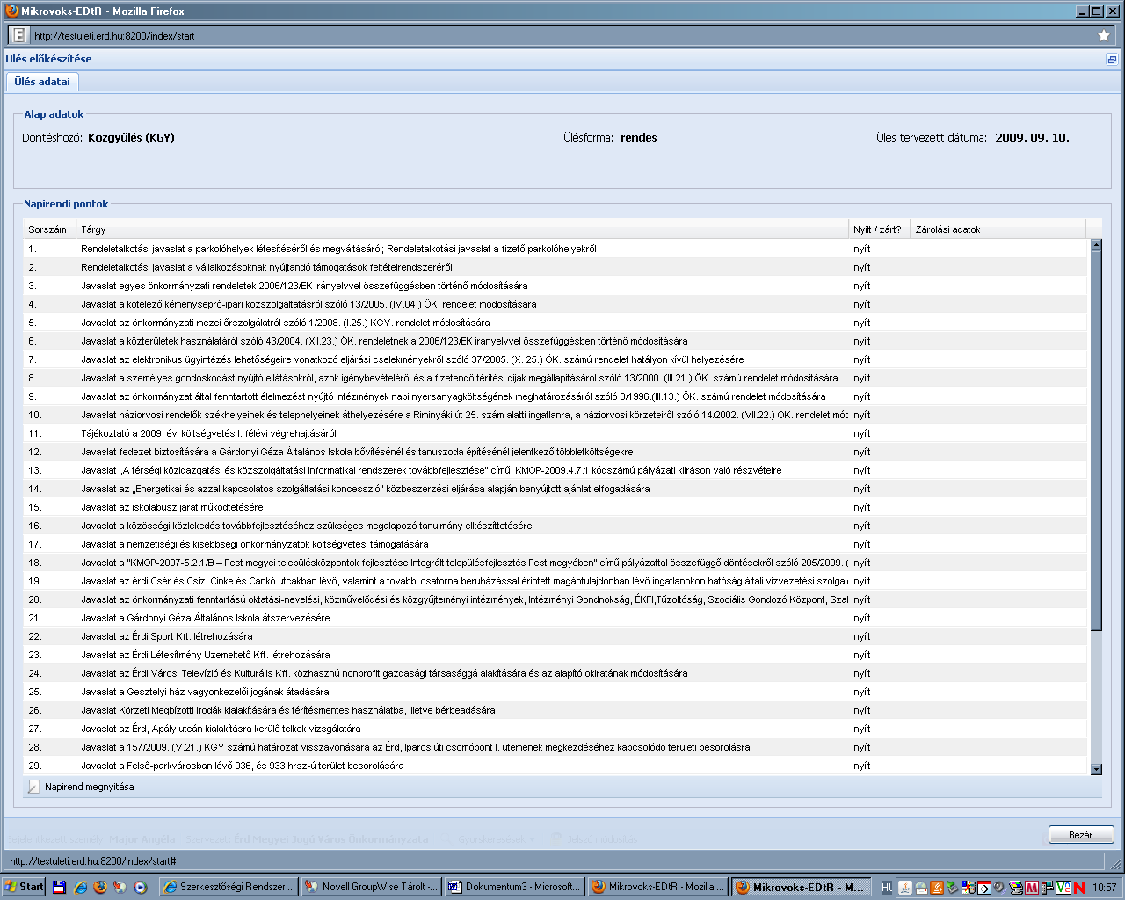

Egy napirendi pontot kiválasztva a bal alsó sarokban lévő gombra kattintás után megjelenik a napirendi pont minden feltöltött adata.

Itt látható a napirendi pont száma, tárgya (címe) és jellege (nyílt/zárt).
A középső képernyőrész tartalmazza, hogy az adott napirendhez milyen dokumentumok kerültek feltöltésre.
A képernyő alsó harmadában a Döntési javaslatok láthatóak. Ebből kiderül, hogy a közgyűlés egy vagy több rendeletet, határozatot fogad el a napirend tárgyalásakor.

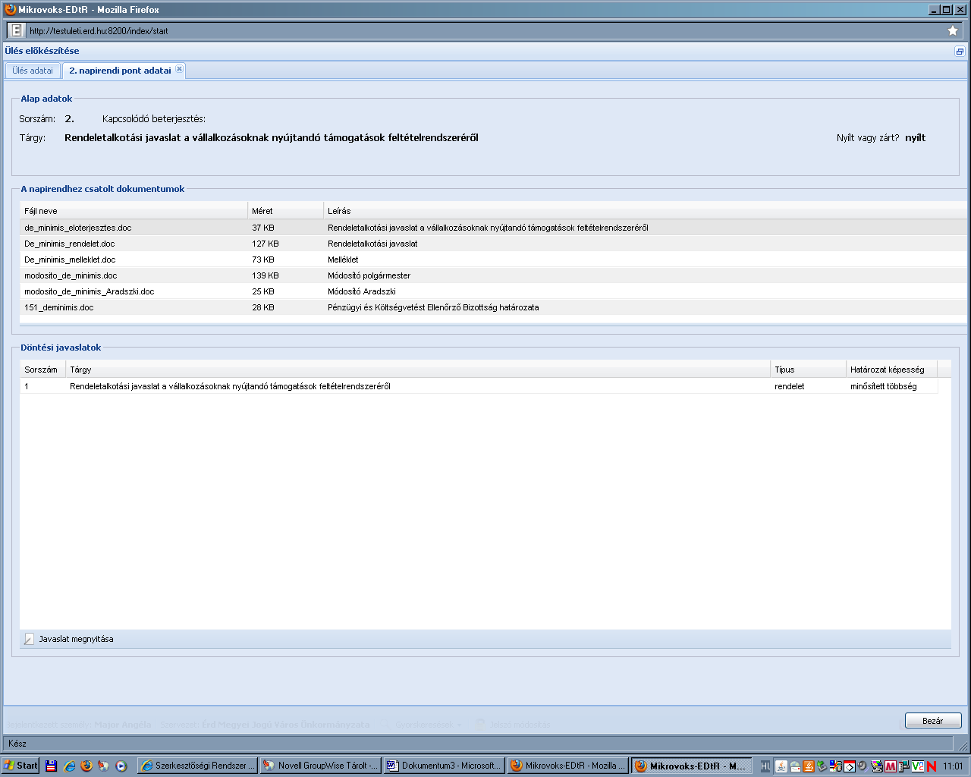

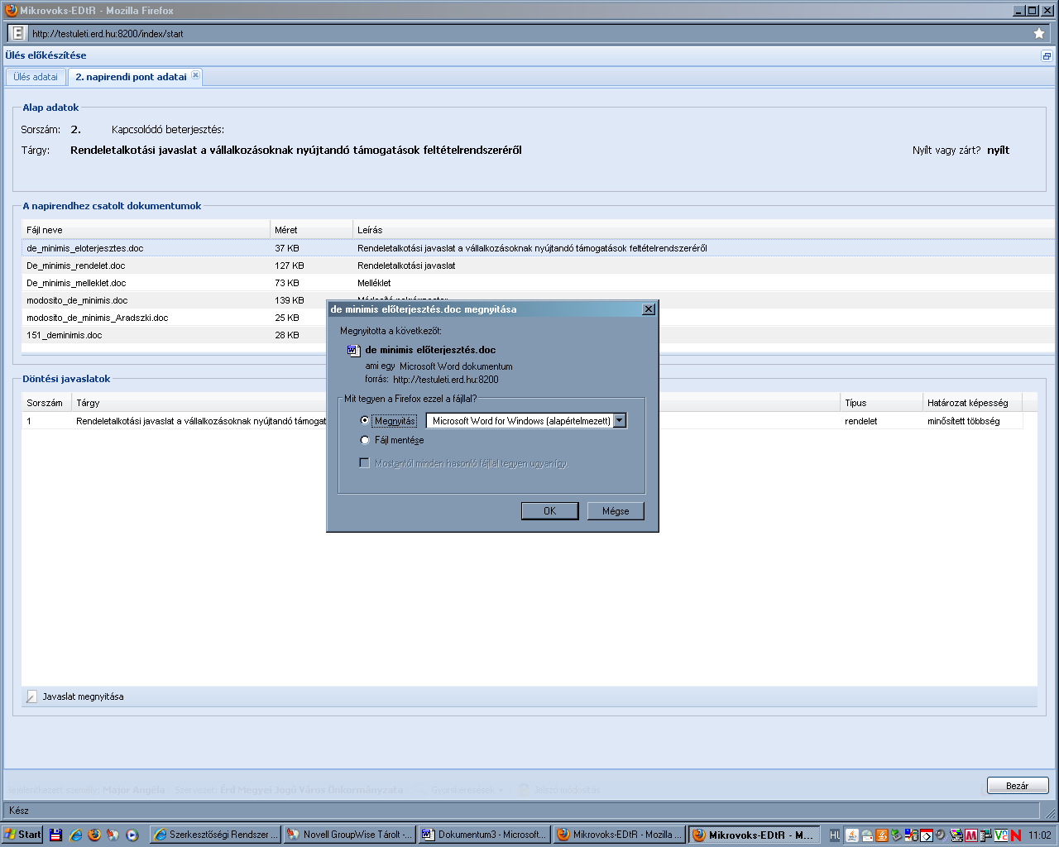

A feltöltött dokumentum letöltésekor a fenti képernyő látszik. Ekkor az lehetőséget kiválasztva a rendszer letölti a csatolt dokumentumot, az annak megfelelő formátumban.

A döntési javaslat részleteinek megtekintéséhez a gombot használjuk..
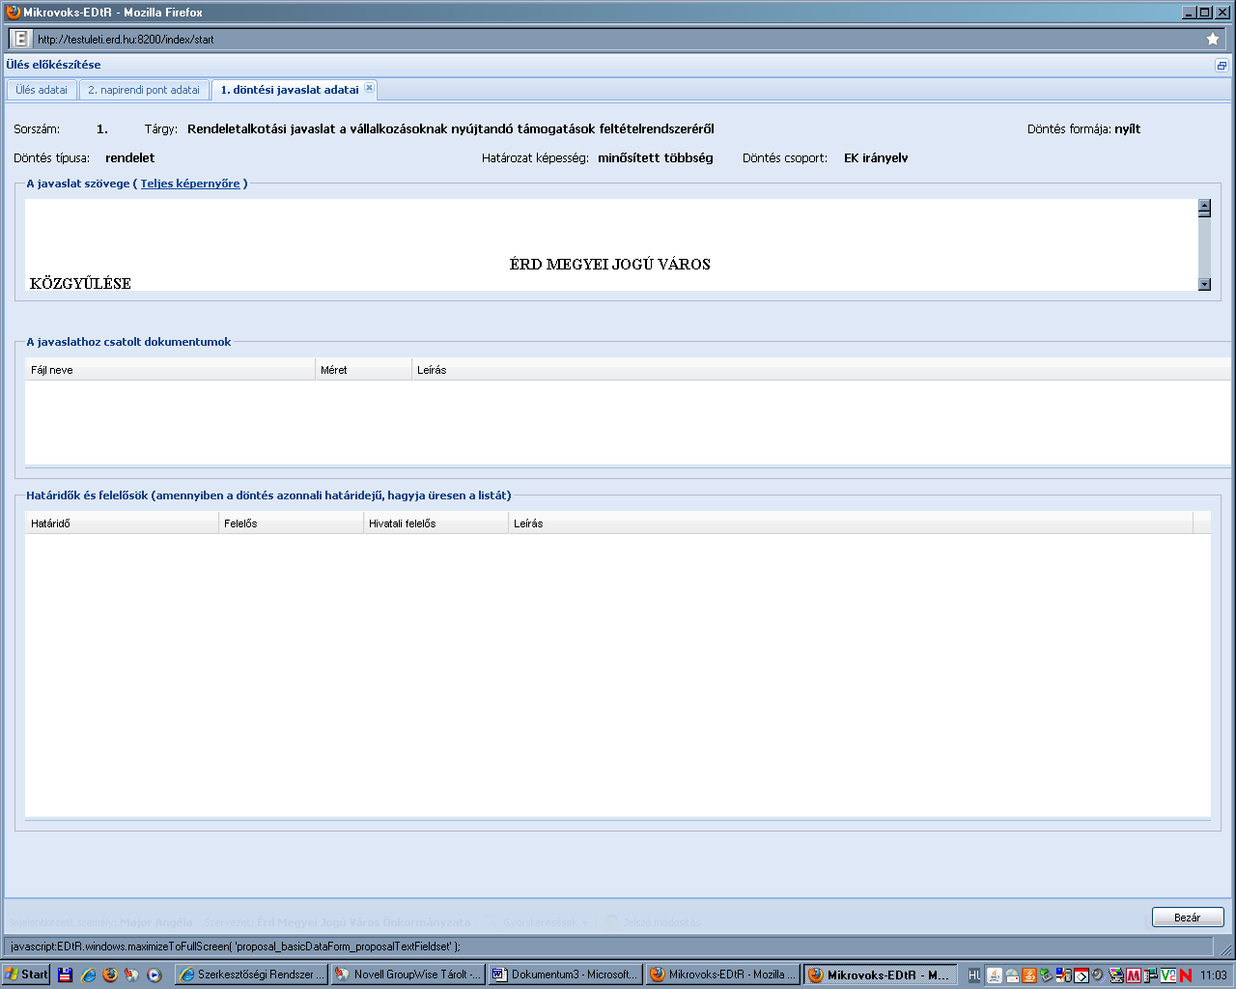

A napirend tárgya, a döntés formája (nyílt/zárt), típusa (rendelet/határozat), az elfogadáshoz szükséges szavazati arány (egyszerű, minősített) és a döntéscsoport.
A javaslat szövege minden esetben bemásolásra kerül a programba.

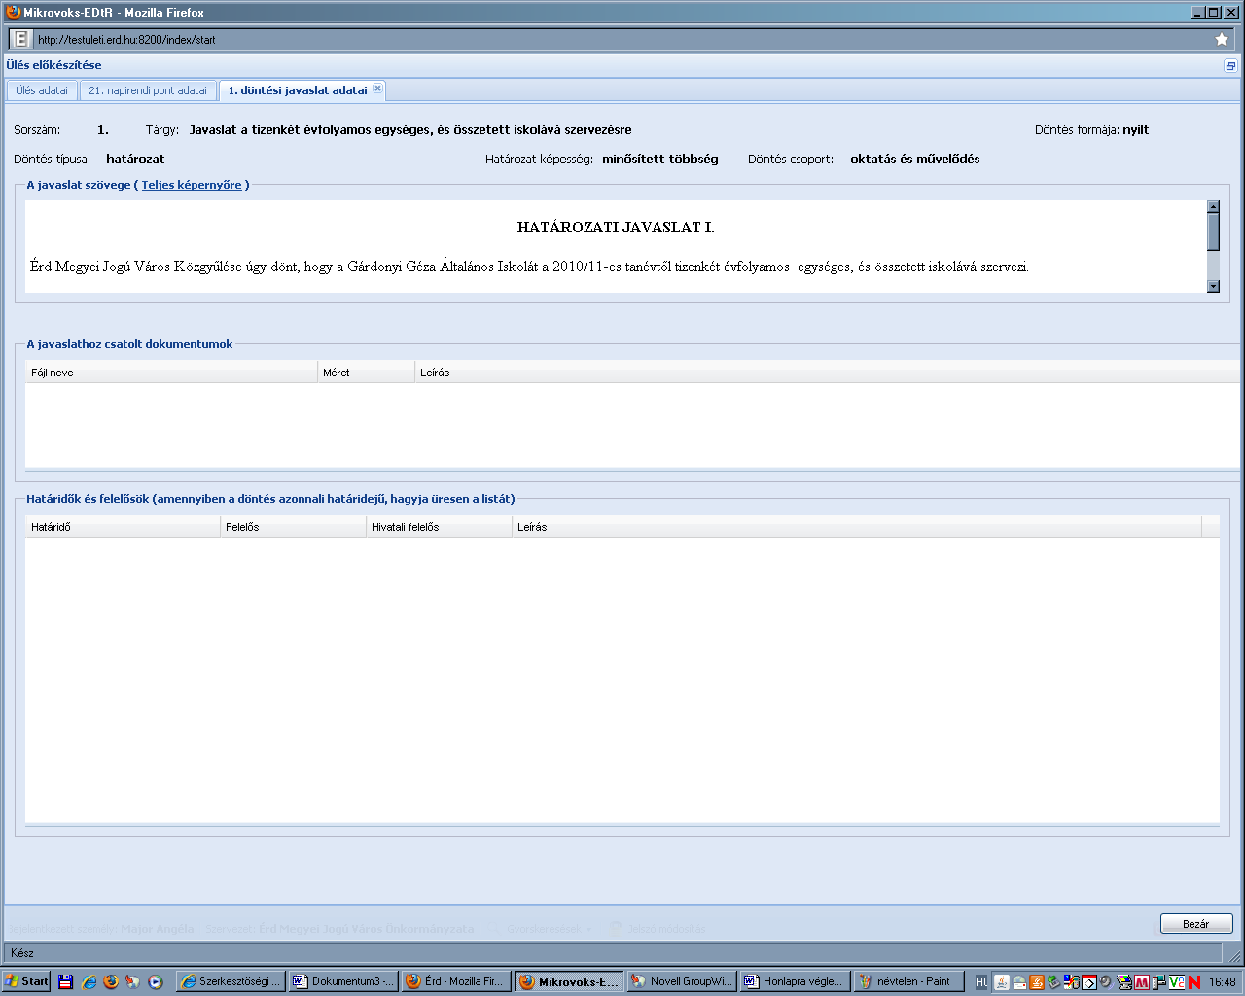

Egy megnyitott döntési javaslatból, illetve napirendi pontból a bal felső sarokban lévő illetve a mellett lévő X-re kattintva lehet kilépni.

A napirendi pontok felsorolása képernyőről, az ülések listája képernyőről a jobb alsó sarokban látható gombbal,.a programból a megszokott módon (jobb felső sarok X) lehet kilépni.

KIVONAT letöltése, MEGHÍVÓ letöltése, TELJES ANYAG letöltése tömörített (zip) formátumban:

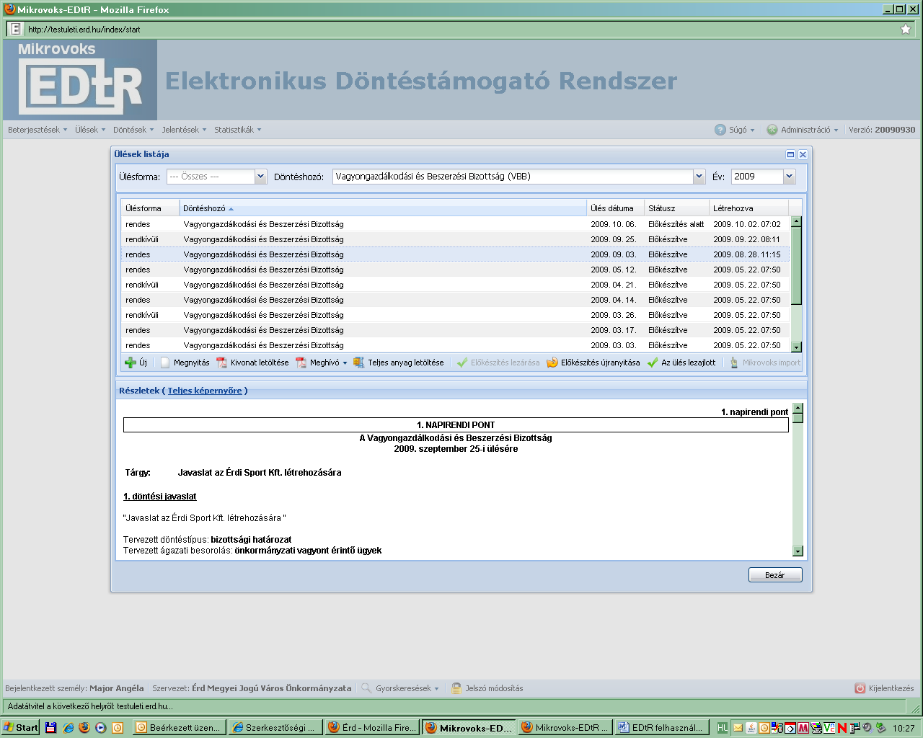

gombra kattintva a következő képernyő jelenik meg:

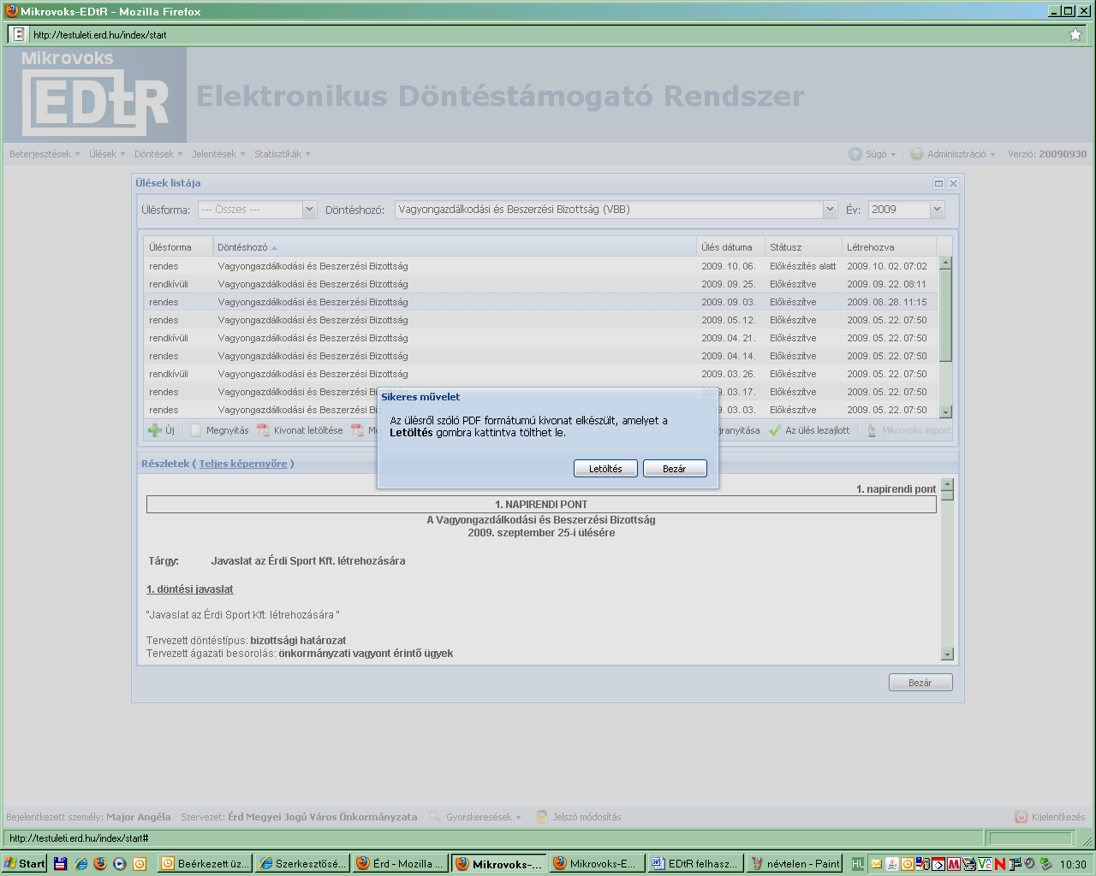

A Letöltés lehetőséget választva a program egy pdf formátumú kivonatot készít, amelyben a szövegszerkesztőbe bemásolt dokumentumok, továbbá a döntés típusa (rendelet, határozat, bizottsági határozat), ágazati besorolása, illetve a szükséges szavazati arány látható, napirendenként elválasztva.

gombra kattintva, majd a három lehetőségből
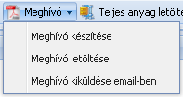 a Meghívó készítését kiválasztva egy pdf formátumú meghívó tölthető le.

lehetőségre kattintva a program egy .zip fájlt készít, melyet a Letöltés gombra kattintva lehet letölteni.

